E1/10BaseT 转换器
- 概述：
NE-2048B E1/10BaseT是一个高性能、自学式远程以太网桥。是以超大规模专用集成电路为核心构成的以太数据通过E1传输网而实现的用户数据接入设备,使以太数据能在1个E1中传输，可以非常方便的利用公众网中现有丰富的E1资源快速组建宽带以太数据网。它体积小、成本低，对于需廉价的桥接应用场合非常理想。它也可作为一个局域网延伸器。
主要特点：
- 支持自动协商机制，10M/100M自适应。
- 支持802.1q VLAN帧及超长帧的透明传输；
- 水平交叉网线自适应的10/100M以太网接口
- 提供管理功能，可以接受局端管理、控制功能，具有完整的告警及状态指示；
- 适应多种电源环境：-48VDC或220VAC
二、前面板：
NE-2048B E1/10BaseT
PWR

LOS
AIS
LINK

10(100)M
LTX
LRX

指示灯说明：
PWR | 绿 | 电源指示
LOS | 红 | E1信号指示 | 亮 | 无信号
AIS | 红 | 全“1”指示信号亮 | 亮 | 与对端E1信号不对应,或中间传输不通
LINK | 绿 | 与HUB连接指示 | 亮 | 正常
10(100)M | 绿 | 10M口,100M口指示 | 亮 | 对接口为100M口否则10M口
LTX | 黄 | 局域网发数据指示 | 闪烁 | 正在发数据
LRX | 黄 | 局域网收数据指示 | 闪烁 | 正在收数据
- 后面板：

POWER

10（100）M
1
2
3
4
输入
输出
120
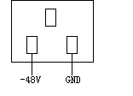
如电源输入为-48V时，接线如上图所示；
POWER ： 220V、-48V电源输入
输出 ： E1- 75 不平衡输出
输入 ： E1- 75 不平衡输入
120 ： E1 120 平衡输入、出
平衡输入和输出, 由后面板功能开关设定
120 RJ-45 插脚说明：

管脚标号 | 功能定义 | 信号方向
1 | TX+（发送数据正 ） | 输出
2 | TX- （发送数据负） | 输出
3 | NC（空）
4 | RX+（接收数据正） | 输入
5 | RX-（接收数据负） | 输入
6 | NC（空））
7 | NC（空）
8 | NC（空）

功能开关说明（选择E1接口阻抗是75或120）：

拨码开关位数 | 1 | 2 | 3 | 4
75 | OFF | OFF | ON | ON
120 | ON | ON | OFF | OFF
E1接口：
2048Kb/S数字接口物理电气特性符合ITU-T G.703建议。
接口码型： HDB3，线路传输协议：HDLC
接口阻抗： 平衡口 （RJ45）120，不平衡口（BNC）75
拨码开关选择
主时钟： 2048Kbps50ppm
频率跟踪： 100ppm
10（100）BaseT接口： 与 IEEE 802.3 以太网完全兼容 。
五 、典型应用：
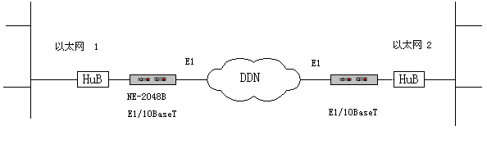
六、工作环境：
环境温度： 0C~ 40C
相对湿度： ≤90%（35C）
七、 外型尺寸：
210X140 X38（mm）
- 装箱清单：
220V 电源线一根；
BNC 75电缆线插头二个；
说明一份。

